附件3：

培训地址位置示意图

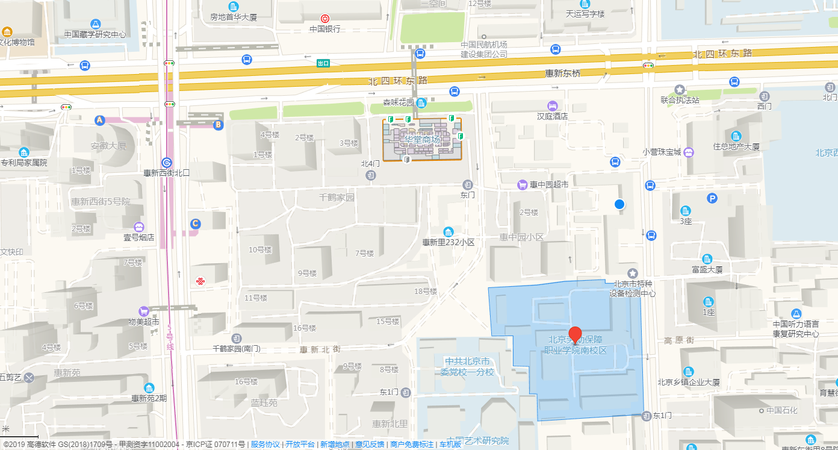北京劳动保障职业学校位于朝阳区惠新东街5号

**路线：**

1.乘坐地铁5号线至惠新西街北口站下车，B口（东北口）出站，沿北四环东路辅路向东步行500米右转，沿惠新东街向南前行200米即到；

2.乘坐13/119/361/379/419/596/674/696/944/特16/运通101/运通201路至惠新东桥南站下车，往南步行50米即到。